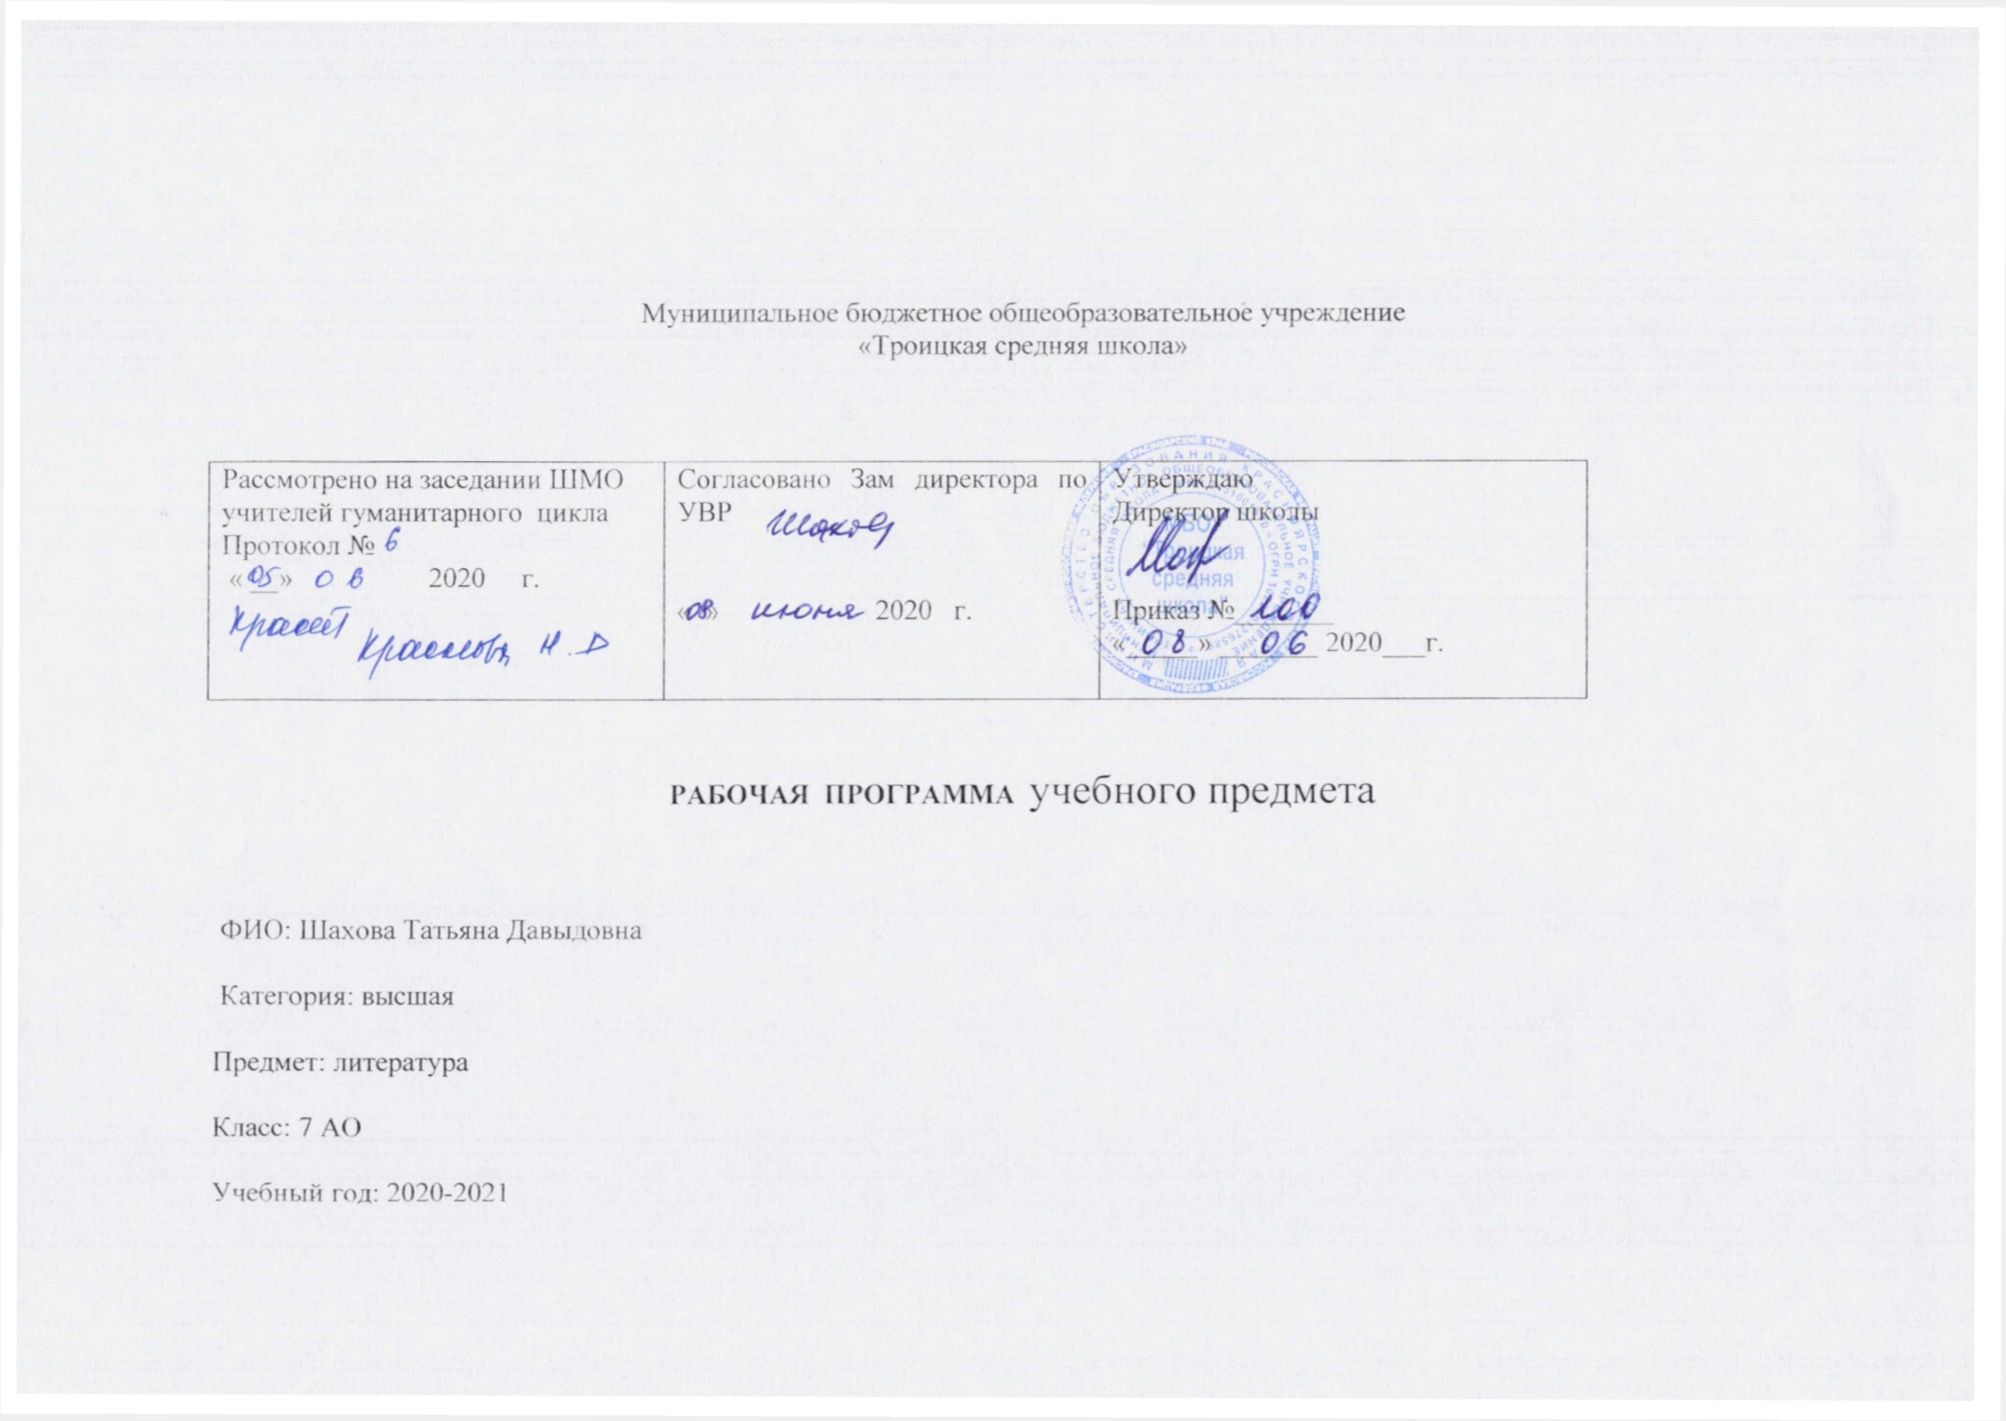

**Пояснительная записка**

Рабочая программа составлена на основании:

Программы специальных (коррекционных) общеобразовательных учреждений 8 вида. 5-9классы. Под редакцией В.В.Воронковой. Москва, «ВЛАДОС», 2013г.

**Цель курса:** воспитание морально-этических и нравственных качеств личности подростка.

**Задачи курса:**

1.Формировать осознанное, правильное, выразительное чтение.

2.Уметь выделять главную мысль произведения.

3. Формировать навык характеристики главных действующих лиц произведения, умения подтверждать свои мысли словами из

текста.

Программой определены следующие виды работ учащихся:

**-**подробный и краткийпересказ произведения

-пересказ с изменением лица рассказчика

-выразительное чтение вслух и «про себя»

-деление прочитанного на части, составление плана

-устные и письменные ответы на вопросы

Программой предусмотрены часы на уроки развития речи и на уроки внеклассного чтения.

Количество часов по рабочему плану: всего- 105ч.; в неделю- 3ч.

**Учебно-методический комплект.**

Чтение, 7кл.Учебник для общеобразовательных организаций, реализующих адаптированные основные общеобразовательные программы. Автор-составитель А.К.Аксёнова. М., Просвещение, 2017г.

**Учащиеся должны уметь:**

- читать осознанно, правильно, бегло, выразительно вслух, читать «про себя»

- выделять главную мысль произведения

- характеризовать главных действующих лиц

- пересказывать содержание прочитанного

**Учащиеся должны знать:**

- наизусть 10 стихотворений

**Календарно-тематическое планирование уроков литературы в 7 классе.**

|  |  |  |  |  |  |
| --- | --- | --- | --- | --- | --- |
| № урока. | Раздел. | Тема урока. | Содержание. | Дата. | Корректировка. |
| 1. | Устное народное творчество. | Устное народное творчество. | Жанры УНТ. Виды сказок. | 2.09. |  |
| 2. |  | Русская народная сказка «Сивка-бурка». | Образы трёх братьев, мечта народа о справедливости. | 3.09. |  |
| 3. |  | Русская народная сказка «Журавль и Цапля». | Посещения Журавля и Цапли друг к другу. Смысл сказки. | 4.09. |  |
| 4. |  | Русская народная сказка «Умный мужик». | Защита русской земли от врагов. | 9.09. |  |
| 5. |  | Рисование рисунка к сказке. | Урок - творчество. | 10.09. |  |
| 6. |  | Былина «Три поездки Ильи Муромца». | Прославление Ильи Муромца. | 11.09. |  |
| 7. |  | Народные песни. | Содержание народных песен. | 16.09. |  |
| 8. |  | Пословицы, загадки. | Тематика пословиц и загадок. | 17.09. |  |
| 9. | Из произведений русской литературы 19в. | А.С.Пушкин-русский писатель. | Детство писателя, основные творческие события. | 18.09. |  |
| 10. |  | «Сказка о царе Салтане…» | Коварство сестёр царицы и сватьи Бабарихи. Встреча Гвидона с лебедью. | 23.09. |  |
| 11. |  | Первое посещение Гвидона царя Салтана». | Превращение князя в комара, посещение царя Салтана. | 24.09. |  |
| 12. |  | Второе посещение Гвидона царя Салтана». | Превращение князя в муху. Гвидон у Салтана. | 25.09. |  |
| 13. |  | Царь Салтан в гостях у Гвидона. | Радость от встречи с семьёй, прощение сестёр и Бабарихи. | 25.09 |  |
| 14. |  | Рисование рисунка к сказке. | Урок - творчество. | 1.10. |  |
| 15. |  | Вн.чт. Сказки А.С.Пушкина. | Урок внеклассного чтения. | 2.10. |  |
| 16. |  | А.С.Пушкин. «Няне». | Любовь поэта к няне. | 7.10. |  |
| 17. |  | А.С.Пушкин. «У лукоморья». | Сказочные герои, любовь к родной земле. | 8.10. |  |
| 18. |  | М.Ю.Лермонтов. Жизнь и творчество. | Детство писателя, основные творческие события. | 9.10. |  |
| 19. |  | Патриотические мотивы в «Бородино». | Беседа старого солдата с молодым. Защита Москвы от французов, героизм русских солдат. | 14.10. |  |
| 20. |  | И.А.Крылов. Жизнь и творчество. | Детство писателя, основные творческие события. | 15.10. |  |
| 21. |  | Басня «Кукушка и Петух». | Мораль басни. Образы Кукушки и Петуха. | 16.10. |  |
| 22. |  | Басня «Волк и Журавль». | Мораль басни. Аллегория. | 21.10. |  |
| 23. |  | Басня «Слон и Моська». | Мораль басни. Аллегория. | 22.10. |  |
| 24. |  | Н.А.Некрасов. Жизнь и творчество. | Детство писателя, основные творческие события. | 23.10. |  |
| 25. |  | Тема крестьянского труда в «Несжатой полосе». | Описание пахаря. Художественные определения. | 28.10. |  |
| 26. |  | «Генерал Топтыгин». | Образ ямщика. Юмор и драматизм ситуации. | 29.10. |  |
| 27. |  | Вн.чт. Стихотворения Н.А.Некрасова о детях. | Урок внеклассного чтения. | 30.10 |  |
| 28. |  | Л.Н.Толстой. Жизнь и творчество. | Детство писателя, основные творческие события. | 11.11. |  |
| 29. |  | Главные герои «Кавказского пленника». | Как Костылин и Жилин попали в плен. | 12.11. |  |
| 30. |  | Жилин и Костылин в плену. | Поведение Жилина и Костылина в плену. | 13.11. |  |
| 31. |  | Дружба Жилина и Дины. | Как Жилин завоёвывает доверие Дины. | 18.11. |  |
| 32. |  | Подготовка к побегу из плена. | Наблюдательность Жилина. Подготовка к побегу. | 19.11. |  |
| 33. |  | Неудачный побег пленников. | Поведение Жилина и Костылина во время побега. | 25.11. |  |
| 34. |  | Побег Жилина. | Помощь Дины. Побег Жилина. | 26.11. |  |
| 35. |  | Р.Р. Пересказ по плану. | Развитие речи. | 27.11. |  |
| 36. |  | Вн.чт. Рассказы Л.Н.Толстого. | Урок внеклассного чтения. | 2.12 |  |
| 37. |  | А.П.Чехов. Жизнь и творчество. | Детство писателя, основные творческие события. | 3.12. |  |
| 38. |  | Сатира в рассказе «Хамелеон». | Поведение Очумелова в зависимости от ситуации. Унижение человеческого достоинства. | 4.12. |  |
| 39. |  | В.Г.Короленко. Жизнь и творчество. | Детство писателя, основные творческие события. | 9.12. |  |
| 40. |  | «Дети подземелья». Знакомство с Васей. | Одиночество мальчика в доме. Его отношения с отцом. | 10.12. |  |
| 41-42. |  | Знакомство с детьми подземелья. | Вася в часовне. Впечатления мальчика от знакомства с Марусей и Валеком. | 11,16.17. |  |
| 43-44. |  | Дружба Васи с Марусей и Валеком. | Помощь Васи детям. Болезненная Маруся. | 18,23.24. |  |
| 45. |  | Роль куклы в жизни Маруси. | Вася принёс куклу Марусе. Неприятный разговор с отцом. | 25.12. |  |
| 46. |  | Смерть Маруси. | Разговор отца Васи с паном Тыбурцием. Смерть Маруси. | 30.12. |  |
| 47. |  | Р.Р. Сочинение «Минуты радости и тревоги». | Развитие речи. | 13.01 |  |
| 48. |  | Вн. Чт. Рассказы о детях. | Урок внеклассного чтения. | 14.01. |  |
| 49. | Из произведений русской литературы 20в. | М.Горький. Жизнь и творчество. | Детство писателя, основные творческие события. | 15.01. |  |
| 50. |  | Повесть «Детство». | Автобиографичность повести. | 20.01 |  |
| 51. |  | Тяжёлая обстановка в доме деда. | Первое впечатление Алёши о деде. История с напёрстком. | 21.01 |  |
| 52. |  | Наказание детей в доме деда. | История со скатертью. Наказание Саши. | 22.01 |  |
| 53. |  | Наказание Алёши. | Наказание Алёши за покрашенную скатерть. | 27.01 |  |
| 54. |  | Алёша и дедушка. | Алёша меняет своё мнение о дедушке. Образ Цыганка. | 28.01 |  |
| 55. |  | Р.Р. Пересказ по плану. | Развитие речи. | 29.01 |  |
| 56. |  | Повесть «В людях». | Впечатление Алёши от дома, где он жил. Хозяева дома. | 3.02 |  |
| 57. |  | Трудная жизнь Алёши «в людях». | Жизнь Алёши в доме чертёжника. | 4.02 |  |
| 58. |  | Р.Р. Характеристика Алёши. | Развитие речи. | 5.02 |  |
| 59. |  | Вн.чт. Рассказы М.Горького о детях. | Урок внеклассного чтения. | 10.02 |  |
| 60. |  | М.В.Исаковский. «Детство». | Детство писателя, отражённое в стихотворении. | 11.02 |  |
| 61. |  | Природа в стихотворениях М.В.Исаковского. | Лирическое настроение. Образ природы. | 12.02 |  |
| 62. |  | К.Г.Паустовский. «Последний чёрт». | Сведения из жизни писателя. Образ деда Митрия. История с чёртом. | 17.02 |  |
| 63. |  | Встреча деда Митрия с пеликаном. | История на озере. | 18.02 |  |
| 64. |  | М.М.Зощенко. «Великие путешественники». | Сведения из жизни писателя. Сборы детей к путешествию. | 19.02 |  |
| 65. |  | Приключения детей. | Комичные ситуации с детьми во время похода. | 24.02 |  |
| 66. |  | Вн.чт. Рассказы М.М.Зощенко. | Урок внеклассного чтения. | 25.02 |  |
| 67. |  | К.Симонов. «Сын артиллериста». | Сведения из жизни писателя. Дружба Петрова и Деева. | 26.02 |  |
| 68. |  | Подвиг Лёньки Петрова. | Подвиг Лёньки Петрова. Чувства майора Деева к Лёньке. | 3.03 |  |
| 69. |  | В.П.Катаев. «Флаг». | Подвиг русских моряков-защитников крепости. | 4.03 |  |
| 70. |  | Вн.чт. Произведения о Великой Отечественной войне. | Урок внеклассного чтения. | 5.03 |  |
| 71. |  | Н.И.Рыленков. «Деревья». | Сведения из жизни писателя. Общение поэта с лесом. | 10.03 |  |
| 72. |  | Весна в лирике Н.И.Рыленкова. | Народные приметы. Радость от прихода весны. | 11.03 |  |
| 73. |  | «Всё в тающей дымке…» | Красота русской природы. Задушевность, лиричность стихотворения. | 12.03 |  |
| 74. |  | Ю.И.Коваль. «Капитан Клюквин». | Сведения из жизни писателя. Знакомство с клестом. | 17.03 |  |
| 75. |  | Пение клеста. | Пение клеста под гитару. | 18.03 |  |
| 76. |  | Доброе отношение к клесту. | Настроение клеста дома и в парке. Расставание с птицей. | 19.03 |  |
| 77. |  | Р.Р. Характеристика клеста по плану. | Развитие речи. | 31.03 |  |
| 78. |  | «Картофельная собака» Тузик. | Подарок Акима Ильича. | 1.04 |  |
| 79. |  | Запасливый хозяин. | Тузик ворует курицу. Хитрость собаки. | 2.04 |  |
| 80. |  | Обмен курицы на картошку. | Миролюбивый Аким Ильич и возмущённый хозяин курицы. | 3.04 |  |
| 81. |  | Хитрость Тузика. | Посещение сержанта милиции. Поведение Тузика во время разговора. | 7.04 |  |
| 82. |  | Расставание с собакой. | Предчувствие расставания собакой. Огорчение автора. | 9.04 |  |
| 83. |  | Р.Р. Пересказ от лица собаки. | Развитие речи. | 14.04 |  |
| 84. |  | Вн.чт. Рассказы о животных. | Урок внеклассного чтения. | 15.04 |  |
| 85. |  | Ю.Я.Яковлев. «Багульник». | Сведения из жизни писателя. Знакомство с Женечкой и Костой. | 16.04 |  |
| 86-87. |  | Благородные поступки Косты. | Коста помогает людям, Выгуливание собак. | 21, 22.04 |  |
| 88. |  | Коста и Женечка на море. | Отношение Женечки к Косте. | 23.04 |  |
| 89. |  | Уроки доброты в рассказе. | Уроки доброты в рассказе. | 28.04 |  |
| 90. |  | Р.Р. Пересказ от лица Косты. | Развитие речи. | 29.04 |  |
| 91. |  | Р.Р. Характеристика Косты по плану. | Развитие речи. | 30.04 |  |
| 92. |  | Вн.чт. о дружбе животных и человека. | Урок внеклассного чтения. | 5.05 |  |
| 93. |  | Р.П.Погодин. «Время говорит-пора». | Сведения из жизни писателя. Знакомство с героями рассказа. | 6.05 |  |
| 94. |  | Жизнь Володи с отцом. | Травма отца. Состояние отца после больницы. | 7.05 |  |
| 95. |  | Ссора отца с сыном. | Поступок Володи. Уход из дома. | 12.05 |  |
| 96. |  | Дружба Володи с Борькой. | Поддержка Борьки в трудную минуту. | 13.05 |  |
| 97. |  | Володя-рабочий человек. | Володя выбирает специальность отца. | 14.05 |  |
| 98. |  | А.Г.Алексин. «Двадцать девятое февраля». | Сведения из жизни писателя. Появление Лили в классе. | 19.05 |  |
| 99. |  | Взаимоотношения Лили с одноклассниками. | Лиля испытывает своих одноклассников. Прозрение мальчика. | 20.05 |  |
| 100. |  | Р.Р. Пересказ по плану. | Развитие речи. | 21.05 |  |
| 101. |  | К.Я.Ваншенкин. «Мальчишка». | Сведения из жизни писателя. Встреча командира окрестной детворы с девочкой. | 26.05 |  |
| 102. |  | К.Я.Ваншенкин. «Снежки». | Озорство мальчишек. Настроение взрослых людей. | 27.05 |  |
| 103. |  | Вн.чт. По страницам произведений. | Урок внеклассного чтения. | 28.05 |  |
| 104-105. |  | Резервные уроки. |  | 29, 30.05 |  |